单位签章采集表
印章印模采集要求：
1、印章采集应油印适中，为保证采集到最清晰的电子签章，请在下表方格内按照需要办理证书的类型居中盖章2次；
2、不压线，不在印模上写字或涂改；
3、若无法提供对应的印模，请在对应区域划线写“无”代表未提供，因未提供对应印模信息，造成的相关问题，由申请方承担。
公章采集区 | 请盖在方框内，请勿压线
法人章采集区 | 请盖在方框内，请勿压线
法人签名采集区 | 请签在方框内，请勿压线
法人签名采集区 | 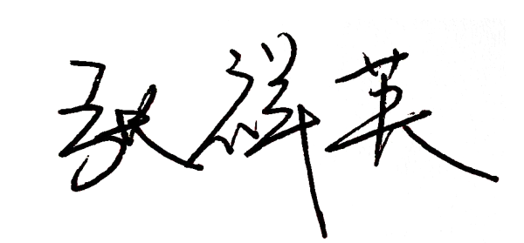
其他备注说明
此表中的公章印模、法人章印模、签名仅限于办理湖北CA电子签章业务使用，不作其他用途。

注：此表中的公章印模、法人章印模、签名仅限于办理湖北CA电子签章业务使用，不作其他用途。

